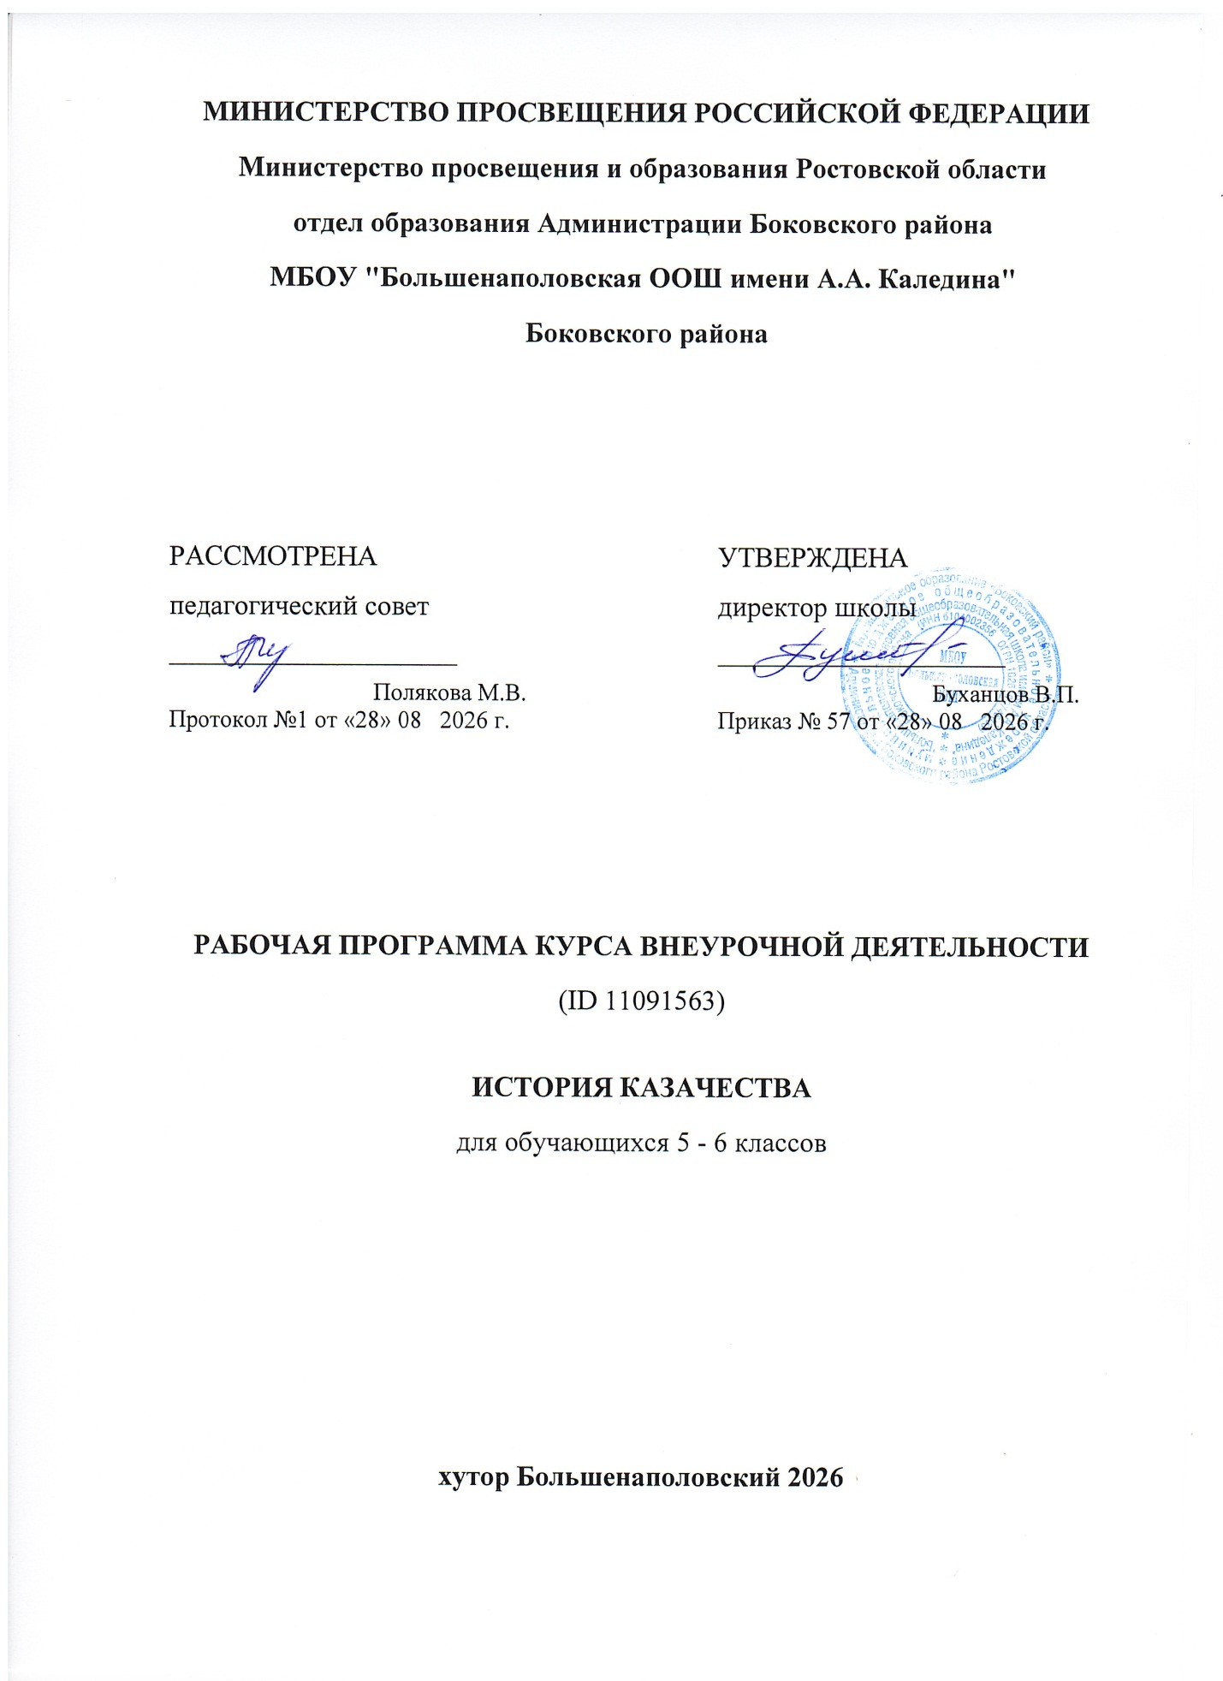

ПОЯСНИТЕЛЬНАЯ ЗАПИСКА

Изменения в общественной жизни современной России повлекли за собой необходимость пересмотра, как самой структуры образования, так и тематики изучаемых проблем. В богатейшей истории нашей Родины история казачества, пожалуй, один из самых интересных и менее изученных сюжетов. Само слово «казак» овеяно многими историческими легендами. Народные предания и былины ставят казаков вровень с богатырями. Самого популярного героя русского эпоса – Илью Муромца в былинах называют казаком. О казаках написано немало. Казачью тему разрабатывали корифеи отечественной истории Н.М. Карамзин, С.М. Соловьев, В.О.Ключевский. Она вдохновляла писателей и поэтов от А.С. Пушкина и Л.Н. Толстого, до М.А. Шолохова. Оценку роли казачества в истории России подчеркивает фраза Л.Н.Толстого: «Граница родила казачество, а казачество создало Россию». А между тем, как недостаточно, в сущности, мы знаем об истории казачества! Профессиональные историки спорят о том, откуда взялся термин «казак». В массовом же сознании представление об истории казачества весьма фрагментарно. История казачества в прошлом не являлась предметом глубокого, всестороннего анализа; лишь отдельные ее аспекты нашли отражение в научной литературе. Между тем интерес к истории казачества возрастает по мере того, как ширится возрождение казачества. Мы являемся свидетелями того, как считавшееся давно похороненным российское казачество возрождается и крепнет. В ряде общеобразовательных учреждений функционируют классы казачьей направленности, в учреждениях дополнительного образования детей работают кружки, которые посещают школьники, интересующиеся историей казаков. Поэтому изучение истории казачества в школах представляется достаточно актуальным. Учащиеся - это будущее нашей малой родины, и ОНИ должны знать историю, культуру и традиции донского казачества. Богатая культура российского казачества, в том числе казачества донского ,представляет особый интерес и возможность активно изучать и культивировать в практической деятельности традиции исторически сложившейся казачьей системы духовно-нравственного, патриотического и физического воспитания. В условиях благоприятного развития нашего края изучение истории и культуры казачества является важной составляющей воспитания и образования молодежи: именно на здоровых и крепких традициях можно построить и сформировать достойное современное общество. Программа данного курса рассчитана на учеников основной школы

ЦЕЛИ ИЗУЧЕНИЯ КУРСА ВНЕУРОЧНОЙ ДЕЯТЕЛЬНОСТИ "История казачества"
- способствовать формированию образовательного пространства, воздействующего на развитие личности патриота на основе изучения исторически сложившихся традиций донского казачества и методов духовно-нравственного, психологического, гражданского и военно-патриотического воспитания. Предлагаемый курс строится на сочетании проблемного и конкретно-исторического принципов. Программа содержит как теоретическое осмысление, так и необходимый фактический материал. Настоящий курс призван реализовать в практической деятельности школ принципы государственной политики и общие требования к содержанию образования, сформулированные в Законе об образовании:- воспитание гражданственности и любви к Родине;- защита системой образования национальных культур и региональных культурных традиций в условиях многонационального государства;- формирование у учащихся картины мира, адекватной современному уровню знаний;- формирование мировоззренческой, нравственной культуры;
- овладение учащимися основ знаний об историческом пути человечества с древности до наших дней, его социальном, духовном, нравственном опыте;
— развитие способности осмысливать события действительности на основе исторического анализа в их уникальности и. вместе с тем, органической принадлежности к единому потоку исторического движения (прошлое - настоящее - будущее);
- формирование ценностных ориентации и убеждений учащихся на основе личностного осмысления опыта истории, воспитание идей гуманизма, уважения прав человека и демократических ценностей, патриотизма и взаимопонимания между народами;
- развитие интереса и уважения к истории и культуре своего и других народов, стремления сохранять и приумножать культурное наследие своей страны и всего человечества.
Задачами курса являются:1. Формирование у школьников и молодежи познавательного интереса к истории и традициям казачества. 2. Изучение бытовых и духовных традиций и правил поведения казаков; совершенствование физического и психологического здоровья учащихся на примере исторически сложившихся традиций казачества. 3. Укрепление связей с казачьей семьей в профилактике социального поведения детей и подростков.

МЕСТО КУРСА ВНЕУРОЧНОЙ ДЕЯТЕЛЬНОСТИ " История казачества" В ОБРАЗОВАТЕЛЬНОЙ ПРОГРАММЕ
Место курса согласно базисному учебному плану на изучение курса отводиться 34 ч в год (1 ч в неделю, 34 учебные недели)

ФОРМЫ ПРОВЕДЕНИЯ ЗАНЯТИЙ КУРСА ВНЕУРОЧНОЙ ДЕЯТЕЛЬНОСТИ " История казачества"
Формы проведения: очная

СОДЕРЖАНИЕ КУРСА ВНЕУРОЧНОЙ ДЕЯТЕЛЬНОСТИ " История казачества"

Содержание первого года обучения посвящено изучению того, что ближе всего учащимся тому, что окружает его :его семье, школе, жизни в своем городе, станице. Дети получают общие представления об основных понятиях, связанных с историей и культурой казачества. Актуализация знаний учащегося, обращение к его опыту, формирование внимательного отношения к ближайшему окружению ребёнка всё это соответствует важнейшему принципу обучения и воспитания.
Содержание второго года обучения направлены на знакомство с историей и приобщение к культуре донских казаков в своем населенном пункте, районе, на Дону в целом в различные исторические периоды, значимости деятельности донских казаков.
Осознание включенности в жизнь своего края формируется у учащихся через личностно-ориентированные вопросы и задания, связь сведений с жизнью своей семьи, своих родственников, своего района и города. С этой же целью в содержание учебного пособия введены сквозные герои, обсуждение которыми учебных тем, проблемных вопросов помогают ребёнку сориентироваться при выполнении заданий, в доступной форме получить сложную для понимания информацию.
Эффективность преподавания учебного курса зависит так же оттого, насколько он содержательно интегрируется с курсами «Доноведение», «Основы православной культуры», курсов внеурочной деятельности, направленных на воспитание юного казака.
Основные формы работы:
занятие-экскурсия; занятие-праздник; творческий проект, мини-проект;
беседа; викторина; практическое занятие.
Занятия по данной программе носят практико-ориентированный, творческий, игровой характер.
Отчёт о работе проходит в форме мини-проектов, открытых занятий, конкурсов, массовых мероприятий
Виды деятельности: игровая, познавательная, досугово-развлекательная деятельность (досуговое общение), проблемно-ценностное общение, художественное творчество.

ПЛАНИРУЕМЫЕ ОБРАЗОВАТЕЛЬНЫЕ РЕЗУЛЬТАТЫ

В ходе изучения данного курса предполагается ориентация на достижение обучающимися личностных и метапредметных результатов.
Личностные результаты освоения курса «История казачества» должны отражать сформированность: осознания себя гражданином России и жителем казачьего края, чувства гордости за свою Родину, донское казачество;
уважительного отношения к Отечеству, истории, культуре, своей семье;
социальной роли учащегося, мотивов учебной деятельности, изучения истории казачества;
самостоятельности и личной ответственности за свои поступки на основе представлений о нравственных нормах поведения;
чувства доброжелательности и отзывчивости, понимания и сопереживания чувствам других людей;
навыков сотрудничества со взрослыми и сверстниками в социальных ситуациях;
мотивации к труду, бережному отношению к материальным и духовным ценностям.
Метапредметными результатами освоения курса «История казачества» являются:
способность осознавать цель и задачи изучения предмета;
освоение способов решения проблем творческого и поискового характера;
формирование умения планировать, контролировать и оценивать учебные действия в ходе исследовательской деятельности в соответствии с поставленной задачей и условиями ее реализации; определять наиболее эффективные способы исследования для достижения результата;
освоение доступных способов изучения истории казачества(наблюдение, запись, сравнение и др., с получением информации из семейных архивов, от окружающих людей, в открытом информационном пространстве);
использование различных способов поиска (интервьюирование, справочники, Интернет), сбора, обработки, анализа, организации, передачи и интерпретации информации в соответствии с задачами; фиксировать (записывать) в цифровой форме измеряемые величины;
умение составлять тексты в устной и письменной формах, выступать; соблюдать нормы информационной этики;
овладение логическими действиями сравнения, анализа, синтеза, обобщения, классификации, установления аналогий и причинно-следственных связей, построения рассуждений;
готовность слушать собеседника и вести диалог; готовность признавать возможность существования различных точек зрения и права каждого иметь свою; аргументировать свою точку зрения.

ТЕМАТИЧЕСКОЕ ПЛАНИРОВАНИЕ
5 КЛАСС
№ п/п | Наименование разделов и тем программы | Количество часов | Основное содержание | Основные виды деятельности | Электронные (цифровые) образовательные ресурсы
1 | Донское казачество | 4
2 | Традиции и обычаи донских казаков | 6
3 | Труд и быт | 4
4 | Православие в жизни донского казачества | 6
5 | Всевеликое войско Донское : история и современность | 8
6 | Традиционная культура донского казачества | 6
ОБЩЕЕ КОЛИЧЕСТВО ЧАСОВ ПО ПРОГРАММЕ |  | 34

6 КЛАСС
№ п/п | Наименование разделов и тем программы | Количество часов | Основное содержание | Основные виды деятельности | Электронные (цифровые) образовательные ресурсы
1 | Донское казачество | 4
2 | Традиции и обычаи донских казаков | 6
3 | Труд и быт | 4
4 | Православие в жизни донского казачества | 4
5 | Всевеликое войско Донское - история и современность | 10
6 | Традиционная культура донского казачества | 6
ОБЩЕЕ КОЛИЧЕСТВО ЧАСОВ ПО ПРОГРАММЕ |  | 34

ТЕМАТИЧЕСКОЕ ПЛАНИРОВАНИЕ (С РАЗДЕЛАМИ)
5 КЛАСС
№ п/п | Наименование разделов и тем программы | Количество часов | Основное содержание | Основные виды деятельности | Электронные (цифровые) образовательные ресурсы
Раздел 1. Название
1.1 | Народы Дона | 1
1.2 | Добрососедство | 1
1.3 | Нравственные качества казаков | 1
1.4 | Сила духа и доблесть казаков | 1
Итого |  | 4
Раздел 2. Раздел 2. Традиции и обычаи донских казаков
2.1 | Уважение к женщине: бабушке, матери, сестре, жене, вдове. | 1
2.2 | День матери казачки | 1
2.3 | Казачий род | 1
2.4 | Моя родословная | 1
2.5 | Календарные праздники и обряды Донского казачества. | 2
Итого |  | 6
Раздел 3. Раздел 3. Труд и быт
3.1 | Казак хозяин и труженик | 1
3.2 | Занятия, ремёсла и промыслы донских казаков. | 1
3.3 | Одежда казаков. Одежда казачек | 1
3.4 | Декоративно – прикладное творчество донских казаков | 1
Итого |  | 4
Раздел 4. Раздел 4. Православие в жизни донского казачества
4.1 | Казак без веры не казак | 1
4.2 | Молитва | 1
4.3 | Православные храмы Дона | 1
4.4 | Войсковой храм | 1
4.5 | Войсковой священник | 1
4.6 | Православный праздник Покрова Пресвятой Богородицы. | 1
Итого |  | 6
Раздел 5. Раздел 5. Всевеликое войско Донское история и современность
5.1 | Поселение казаков | 1
5.2 | Лента времени. Основные памятные даты | 1
5.3 | Героизм Донских казаков | 1
5.4 | Донские казаки в наши дни | 1
5.5 | Отделы казачьего войска | 1
5.6 | Атаман Всевеликого войска Донского | 1
5.7 | Несение службы современными казаками | 1
5.8 | Час Славы Донских казаков | 1
Итого |  | 8
Раздел 6. Раздел 6. Традиционная культура Донского казачества
6.1 | Устное Народное творчество донских казаков | 1
6.2 | Казачьи сказки, былины | 1
6.3 | Говор донских казаков | 1
6.4 | Танцевальная культура донских казаков. | 1
6.5 | Знакомство с творчеством М.А.Шолохова | 1
6.6 | Проект по теме «Традиционная культура донского казачества ». | 1
Итого |  | 6
ОБЩЕЕ КОЛИЧЕСТВО ЧАСОВ ПО ПРОГРАММЕ |  | 34

6 КЛАСС
№ п/п | Наименование разделов и тем программы | Количество часов | Основное содержание | Основные виды деятельности | Электронные (цифровые) образовательные ресурсы
Название модуля
Раздел 1. Раздел 1. Донские казаки
1.1 | Территория проживания, язык, культура казаков. | 1
1.2 | Казачьи войска России | 1
1.3 | Казачьи заповеди | 1
1.4 | Экскурсия | 1
Итого |  | 4
Раздел 2. Раздел 2. Традиции и обычаи донских казаков.
2.1 | Родители и дети | 1
2.2 | Воспитание мальчиков. Подготовка к службе, к взрослой жизни. | 1
2.3 | Воспитание девочек казачек. Подготовка к взрослой жизни | 1
2.4 | Казачий курень | 1
2.5 | Казачий круг | 1
2.6 | Календарные праздники и обряды донского казачества. | 1
Итого |  | 6
Раздел 3. Раздел 3. Труд и быт
3.1 | Традиционные ремёсла и промыслы донских казаков. | 1
3.2 | Декоративно -прикладное творчество донских казаков | 1
3.3 | Казачий военный костюм. Оружие | 1
3.4 | Награды | 1
Итого |  | 4
Раздел 4. Раздел 4. Православие в жизни донского казачества.
4.1 | Казак без веры не казак | 1
4.2 | Заповеди Божьи | 1
4.3 | Православные храмы на Дону | 1
4.4 | Традиции и обычаи казаков по православному календарю. | 1
Итого |  | 4
Раздел 5. Раздел 5. Всевеликое войско Донское история и современность
5.1 | Лента времени. Основные памятные даты | 1
5.2 | Поминовения казаков Всевеликого войска Донского | 1
5.3 | Всевеликое войско Донское в наши дни | 1
5.4 | Управление Всевеликим войском Донским | 1
5.5 | Несение казаками службы в наше время. | 1
5.6 | Охрана порядка. Помощь в чрезвычайных ситуациях. | 1
5.7 | Помощь в охране природы | 1
5.8 | Выдающиеся казаки Дона | 1
5.9 | Сохранение истории казачества. Памятники и музеи. | 1
5.10 | Регалии и реликвии Всевеликого войска Донского | 1
Итого |  | 10
Раздел 6. Раздел 6. Традиционная культура донского казачества.
6.1 | Казачья семья в современной жизни. | 1
6.2 | Отношение к семье на Дону | 1
6.3 | История семьи в истории родного Дона | 1
6.4 | Сохранение и приумножение семейных традиций. | 1
6.5 | Обрядовый фольклор донских казаков. | 1
6.6 | Казачий хор."Православный Дон" | 1
Итого |  | 6
ОБЩЕЕ КОЛИЧЕСТВО ЧАСОВ ПО ПРОГРАММЕ |  | 34

ПОУРОЧНОЕ ПЛАНИРОВАНИЕ
5 КЛАСС
№ п/п | Тема урока | Количество часов |  |  | Электронные цифровые образовательные ресурсы
№ п/п | Тема урока | Всего | Контрольные работы | Практические работы | Электронные цифровые образовательные ресурсы
1 | Народы Дона | 1
2 | Добрососедство | 1
3 | Нравственные качества донского казака | 1
4 | Сила духа и доблесть казака | 1
5 | Нравственные качества донского казака. | 1
6 | День матери казачки | 1
7 | Казачий род | 1
8 | Моя родословная | 1
9 | Календарные праздники и обряды Донского казачества | 1
10 | Календарные праздники и обряды Донского казачества | 1
11 | Казак -хозяин и труженик | 1
12 | Занятия, ремесла и промыслы донских казаков | 1
13 | Одежда казаков. Одежда казачек | 1
14 | Декоративно – прикладное творчество донских казаков | 1
15 | Казак без веры не казак | 1
16 | Молитва | 1
17 | Православные храмы Дона | 1
18 | Войсковой храм | 1
19 | Войсковой священник | 1
20 | Православный праздник Покрова Пресвятой Богородицы. | 1
21 | Поселение казаков | 1
22 | Лента времени. Основные памятные даты. | 1
23 | Героизм Донских казаков | 1
24 | Всевеликое войско Донское в наши дни | 1
25 | Отделы Всевеликого войска Донского | 1
26 | Атаман Всевеликого войска Донского | 1
27 | Несение службы современными казаками | 1
28 | Час Славы Донских казаков | 1
29 | Устное Народное творчество донских казаков. | 1
30 | Казачьи сказки, былины | 1
31 | Говор донских казаков | 1
32 | Танцевальная культура донских казаков | 1
33 | Знакомство с творчеством М.А.Шолохова | 1
34 | Проект по теме «Традиционная культура донского казачества" | 1
ОБЩЕЕ КОЛИЧЕСТВО ЧАСОВ ПО ПРОГРАММЕ |  | 34 | 0 | 0

6 КЛАСС
№ п/п | Тема урока | Количество часов |  |  | Электронные цифровые образовательные ресурсы
№ п/п | Тема урока | Всего | Контрольные работы | Практические работы | Электронные цифровые образовательные ресурсы
1 | Территория проживания, язык, культура казаков. | 1
2 | Казачьи войска России | 1
3 | Казачьи заповеди | 1
4 | Экскурсия | 1
5 | Родители и дети | 1
6 | Воспитание мальчиков. Подготовка к службе, к взрослой жизни. | 1
7 | Воспитание девочек. Подготовка к взрослой жизни. | 1
8 | Казачий курень | 1
9 | Казачий круг | 1
10 | Календарные праздники и обряды Донского казачества. | 1
11 | Традиционные ремёсла и промыслы донских казаков. | 1
12 | Декоративно – прикладное творчество донских казаков. | 1
13 | Казачий военный костюм. Оружие | 1
14 | Награды | 1
15 | Казак без веры - не казак | 1
16 | Заповеди Божьи | 1
17 | Православные храмы Дона и России. | 1
18 | Традиции и обычаи казаков по православному календарю | 1
19 | Лента времени. Основные памятные даты | 1
20 | Поминовения казаков Всевеликого войска Донского | 1
21 | Всевеликое войско Донское в наши дни | 1
22 | Управление Всевеликим войском Донским | 1
23 | Несение казаками службы в наше время | 1
24 | Охрана порядка. Помощь в чрезвычайных ситуациях. | 1
25 | Помощь в охране природы | 1
26 | Выдающиеся казаки Дона | 1
27 | Сохранение истории донского казачества. Памятники и музеи. | 1
28 | Регалии и реликвии Всевеликого войска Донского | 1
29 | Казачья семья в современной жизни | 1
30 | Отношение к семье на Дону | 1
31 | История семьи в истории родного Дона | 1
32 | Сохранение и приумножение семейных традиций. | 1
33 | Обрядовый фольклор донских казаков | 1
34 | Казачий хор "Православный Дон" | 1
ОБЩЕЕ КОЛИЧЕСТВО ЧАСОВ ПО ПРОГРАММЕ |  | 34 | 0 | 0

